***Rapport TP4***

TP4 : *Réécriture des requêtes à travers les vues matérialisées.*

**b14d35 3117**

1. Activations des options **AUTOTRACE** et **TIMING** de Oracle. On doit se connecter comme SYSDBA et exécuter le script **@?\sqlplus\admin\plustrace.sql** puis assigner le rôle **PLUSTRACE** pour le compte **Master**. Puis en se connectant sur le compte Master, on exécute **SET AUTOTRACE ON** et **SET TIMING ON**.
2. Requête **R1** pour obtenir la liste des clients (**NumClient**, **NomClient**) ayant un compte dans l’agence située à la wilaya d’**Oran**.

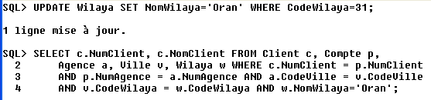

1. Temps et plan d’exécution.

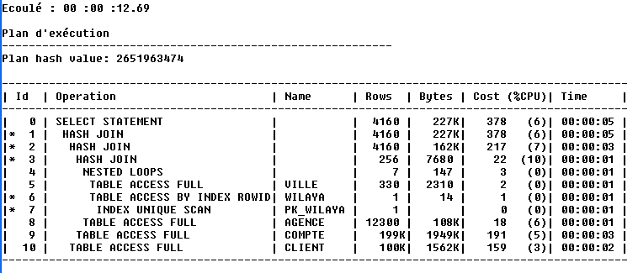

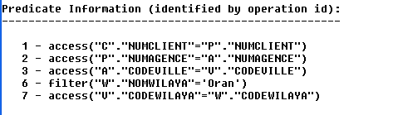

1. Création de la vue matérialisée VM5 avec les options (**IMMEDIATE**, **COMPLETE**, **ON** **DEMAND**, **ENABLE** **QUERY** **REWRITE**) contenant une jointure entre les tables Client, Compte, Agence, Ville, Wilaya incluant les champs (**NumClient**, **NomClient**).

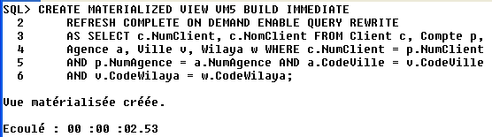

1. Réexécution de la requête **R1** (En vidant les buffers d’abords). Examiner le temps et plan d’exécution.

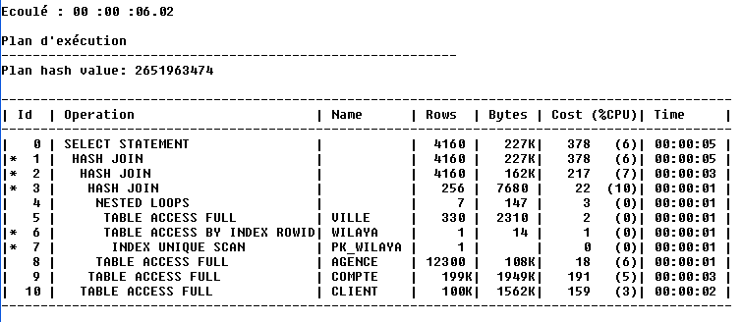

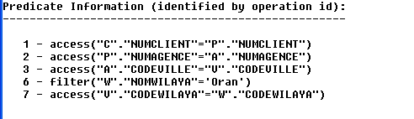

Comparaison avec **(3)** : On voit que le temps d’exécution a diminué mais le plan d’exécution est resté le même.

1. Création de la vue matérialisée **VM6** identique à **VM5** mais avec la restriction à la wilaya d’**Oran**.

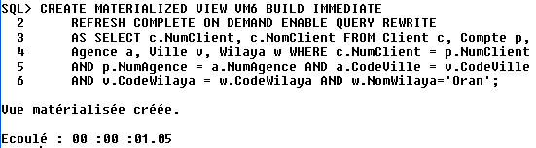

1. Réexécution de la requête **R1** (En vidant les buffers d’abords). Examiner le temps et plan d’exécution.

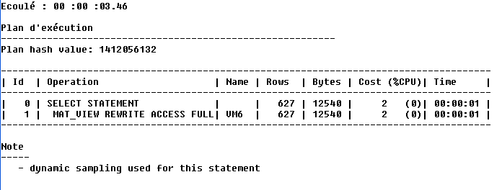

On remarque lors de l’exécution de cette requête, c’est la vue matérialisée **VM6** qui a été accédée sachant que la requête de sa création est la même que la requête exécutée.

Comparaison avec **(3)** et **(5)** : Le plan d’exécution a changé par rapport aux autres, et le temps a diminué.

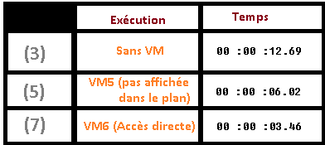

1. Requête **R2** pour obtenir le nombre d’opérations par Banque (**CodeBanque**, **NomBanque**, **NbOperations**).

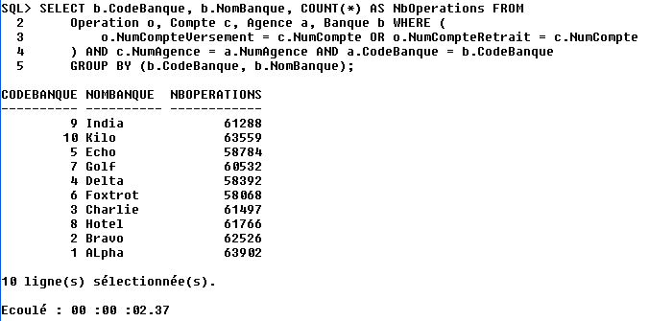

1. Temps et plan d’exécution.

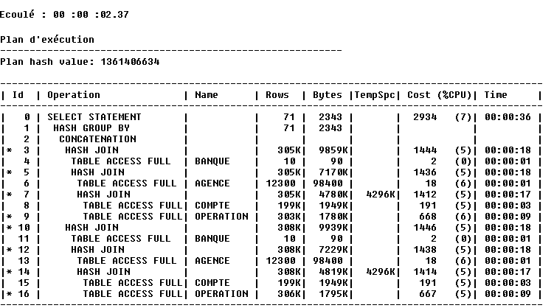

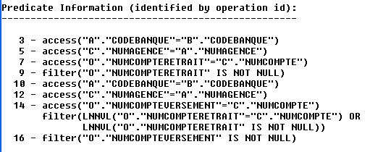

1. Créer une vue matérialisée VM7 avec les options (**IMMEDIATE**, **COMPLETE**, **ON** **DEMAND**, **ENABLE** **QUERY** **REWRITE**) contenant (**CodeBanque**, **NomBanque**, **NbOperations**).

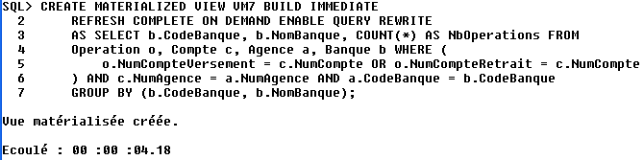

1. Réexécution de la requête **R2** (En vidant les buffers d’abords). Examiner le temps et plan d’exécution.

* Vidage des buffers.

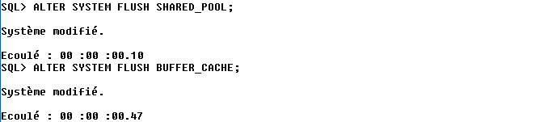

* Réexécution de la requête.

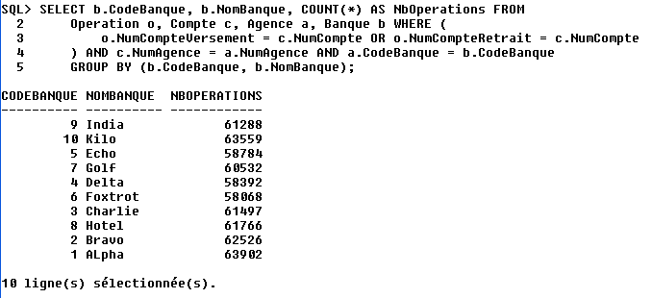

* Temps et plan d’exécution.

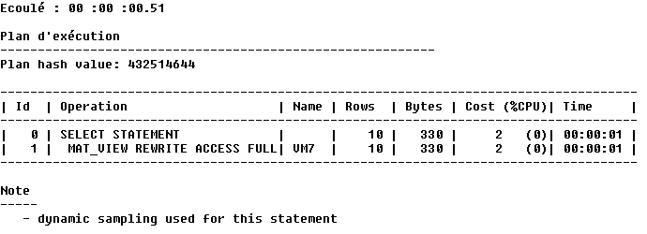

Comparaison avec **(9)** : Le plan d’exécution a changé et la **VM7** a été utilisée et aussi le temps d’exécution a diminué grâce à l’accès direct à la **VM7**.

1. Augmenter le nombre d’instances d’opération (**800000** puis **1000000**) et réexécution de **R2**.
   1. 800000 Opérations :
      1. Suppression VM7.

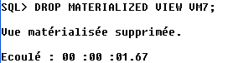

* + 1. Ajout d’opérations.

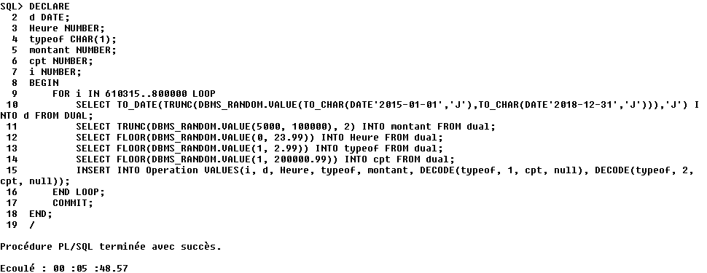

* + 1. Ré exécuter **R2** sans la vue.

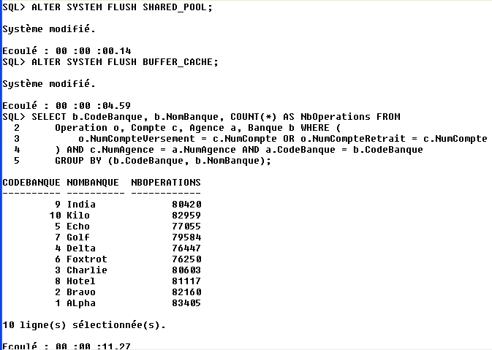

* + 1. Plan d’exécution.

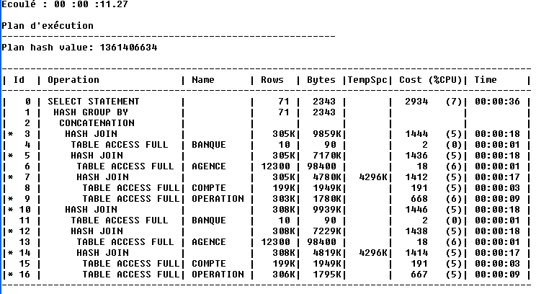

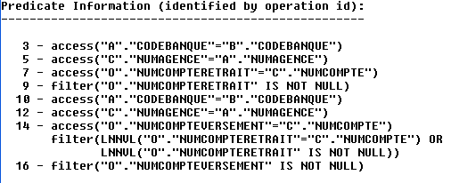

* + 1. Recréer la vue.

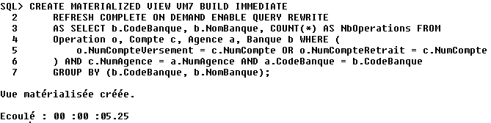

* + 1. Ré exécuter **R2** avec la vue.

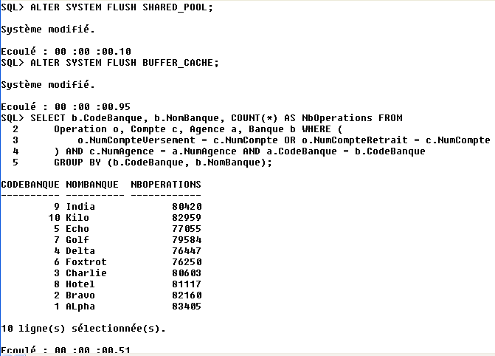

* + 1. Plan d’exécution.

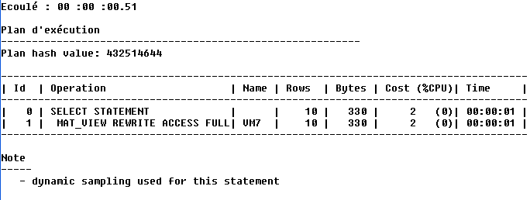

* 1. 1000000 Opérations :
     1. Suppression VM7.



* + 1. Ajout d’opérations.

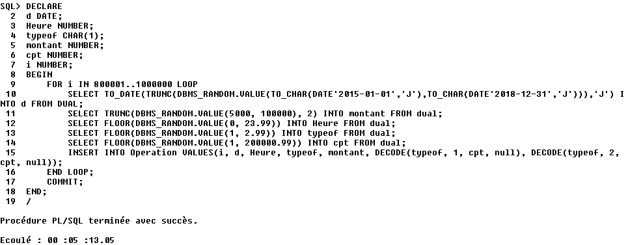

* + 1. Ré exécuter R2 sans la vue.

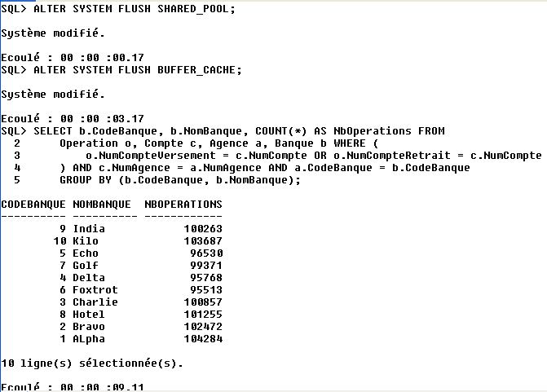

* + 1. Plan d’exécution.

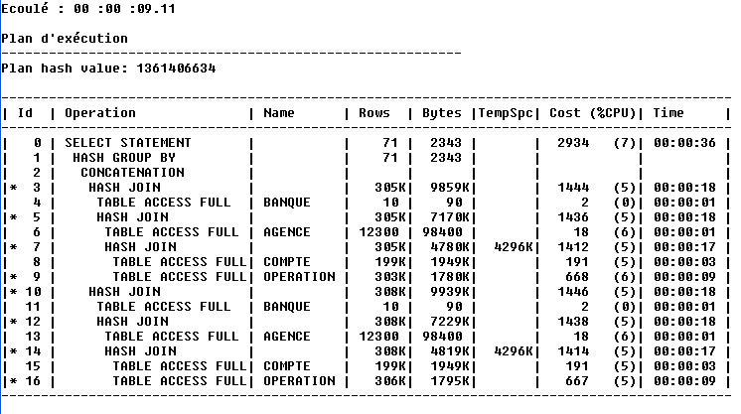

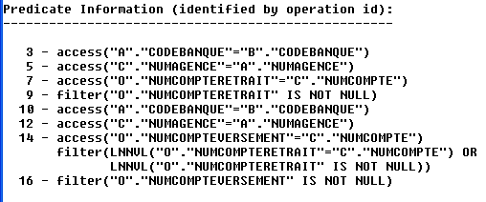

* + 1. Recréer la vue.

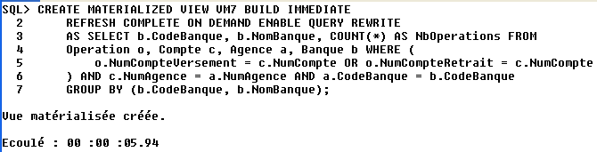

* + 1. Ré exécuter R2 avec la vue.

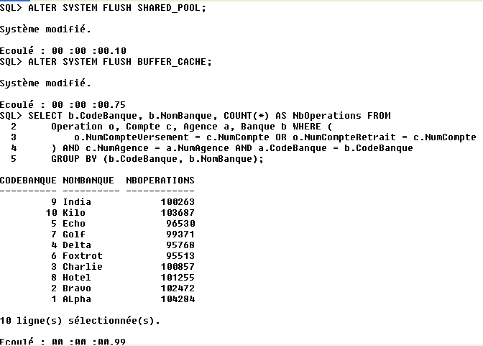

* + 1. Plan d’exécution.

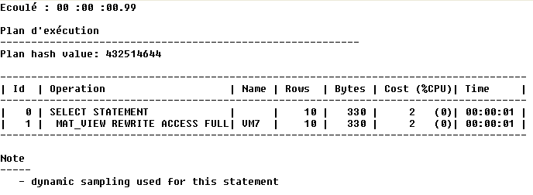

*On remarque qu’à chaque fois la requête est réécrite vers un* ***SELECT****.*

1. Tableau comparatif des temps d’exécutions (**avec** et **sans** la vue matérialisée).

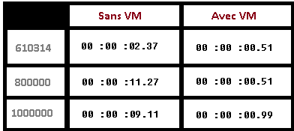

1. Conclusion du TP : Les vues matérialisées quand elles utilisent l’option **ENABLE QUERY REWRITE** permet aux requêtes qui s’exécuteront d’être réécrite pour utiliser une **VM** et nous permet de gagner du temps, chaque fois que nos tables augmentent, on gagnera beaucoup plus du temps.